CARACTERIZAÇÃO DOS SISTEMAS PRODUTIVOS E COMERCIALIZAÇÃO DOS PRODUTOS DA AGRICULTURA FAMILIAR NA FEIRA LIVRE DE ARAÇUAÍ-MG

Soraia Luiz Silva⁽¹⁾; Natalino Martins Gomes⁽²⁾; Adriene Matos dos Santos⁽³⁾; José Ramalho dos Santos Neto ⁽⁴⁾; Elizabeth de Cassia Esteves Gomes⁽¹⁾; Cleide Dalson Moreira Alves⁽¹⁾

⁽¹⁾ Instituto Federal de Ciência e Tecnologia do Norte de Minas Gerais. Graduandos em Gestão Ambiental, Araçuaí, Minas Gerais, Brasil. sorayacaminhas@gmail.com, ⁽²⁾ Prof. Dr. Instituto Federal de Ciência e Tecnologia do Norte de Minas Gerais, Engenheiro Agrícola e professor. Araçuaí, Minas Gerais, Brasil. natalino.gomes@ifnmg.edu.br; ⁽³⁾ Eng. Agro. Instituto Federal de Ciência e Tecnologia do Norte de Minas Gerais, Brasil adriene.matos@ifnmg.edu.br ⁽⁴⁾ Mestrando UFVJM. joseramalho406@gmail.com.

RESUMO – A produção agrícola familiar do município de Araçuaí é representada por uma diversidade muito grande de produtos que são responsáveis pela alimentação das famílias e pela geração de boa parte da renda financeira dos agricultores familiares, ao mesmo tempo em que contribuem também para movimentar a economia e a cultura regional. Nesta perspectiva, o objetivo geral deste trabalho foi identificar as características dos sistemas produtivos das propriedades dos agricultores familiares e da comercialização dos produtos originados destes sistemas na feira livre de Araçuaí. Para o levantamento das informações pertinentes, foram realizadas entrevistas e aplicação de questionários semiestruturados aos agricultores familiares pertencentes ao município de Araçuaí que comercializam os derivados da sua produção na feira livre local. A pesquisa foi realizada em dois momentos distintos, sendo um questionário aplicado na feira livre no mercado em um sábado e outro, visita na propriedade de alguns agricultores. No segundo momento, foram entrevistados 18 agricultores familiares feirantes para coleta das informações pertinentes aos sistemas produtivos. Ao final, após a coleta das informações, procedeu-se à análise descritiva das mesmas e interpretação dos resultados. Entre os resultados obtidos, pôde-se identificar que a produção dos agricultores familiares de Araçuaí apresenta elevada diversidade de cultivos com duas finalidades básicas: consumo familiar e a comercialização na feira livre do município. O tamanho das propriedades dos agricultores familiares varia de 2 a 6 hectares, sendo que a grande maioria das glebas são herdadas. As hortaliças são comercializadas em larga escala, o que contribui para o seu baixo preço. Com relação às técnicas de preparo do solo, destaca-se o uso de enxada para os principais tratos culturas (limpeza da área, plantio, controle de plantas daninhas). O uso do trator é citado apenas no preparo do solo, antes do plantio. Os agricultores feirantes, na medida do possível, têm dois pontos de comércio, um na rua Frei Rogato e outro na área coberta do mercado, pois assim, garantem um maior volume de vendas, considerando que há feirantes que só compram em um dos ambientes.

Palavras-chave: Agricultores familiares. Sistemas produtivos. Comercialização em feiras livres.

Introdução
Os alimentos produzidos pelos agricultores familiares do Vale do Jequitinhonha que habitam no meio rural são de suma importância para a economia e cultura local, tendo como principais produtos o milho, cana-de-açúcar, mandioca, feijão e as hortaliças (PLANVALE,1997 apud ANGULO, 2011).
Com relação a terra, embora, a agricultura familiar no Brasil disponha, para a grande maioria de seus agricultores área menor ou igual a cinco hectares ela é a maior responsável pela ocupação de mão de obra familiar do meio rural (MACHADO; SILVA, 2004). Contribui para isso a comercialização da produção excedente, pois, a renda de suas propriedades/atividades vem desta prática. No entanto, segundo relatos de Pereira (2010) os agricultores familiares ao longo dos anos têm enfrentado dificuldades de escoar os seus produtos, o que tem sido superado pela utilização das feiras livres como canal de escoamento dos produtos deste seguimento da agricultura.
No município de Araçuaí, situado no Vale do Jequitinhonha - MG, aproximadamente, 35% da população reside no meio rural, (IBGE, 2013). Grande parte dessa população é representada por agricultores familiares que conciliam a produção de várias culturas com a criação de animais. Estes agricultores, conforme Rocha (2013) vêm buscando formas e estratégias para adaptarem-se às adversidades ambientais e também as influências da modernização na agricultura para continuar produzindo alimentos que servirão não só para o sustento da própria família, mas também, para suprir as necessidades dos parentes, vizinhos próximos e até mesmo gerar renda com a venda dos excedentes na feira livre.
A feira livre de Araçuaí ocorre ao lado do mercado municipal nas quartas-feiras e, principalmente, aos sábados, com um maior volume de vendas concentrada nos finais de semana. No entanto, mesmo a feira livre sendo um dos principais pontos de comércio do município, pouco se percebe a ação do poder público local, na intenção de organizá-la, dinamizá-la, e estruturá-la, para que melhor atenda seu público (vendedores e compradores). Neste sentido, Ribeiro et al. (2005), relatou que as feiras livres raramente, têm a atenção de programas governamentais ou mesmo de apoio ao desenvolvimento rural, fato que tem revelado a invisibilidade econômica das atividades locais e a marginalização da agricultura familiar nos programas de desenvolvimento dos municípios.
Neste contexto, objetivou-se com este trabalho caracterizar o sistema de produção adotado pelos agricultores familiares, bem como a comercialização dos seus produtos na feira livre de Araçuaí com o intuito subsidiar ações de políticas públicas voltadas para o fortalecimento da agricultura familiar e a comercialização da produção na feira livre do mesmo município.

Material e Métodos
A pesquisa de caráter descritivo foi realizada entre os meses de agosto a novembro de 2013, por meio da aplicação de questionários semiestruturados com base em Ribeiro (2007), na feira livre aos sábados, onde buscou-se caracterizar a forma de comercialização dos produtos da agricultura familiar na feira livre de Araçuaí, analisando-se as seguintes variáveis: a) a origem dos agricultores familiares; b) a forma de organização dos agricultores familiares no espaço físico da feira livre; c) linha de produtos ofertados; d) identificar a frequência com que os agricultores familiares vendem seus produtos na feira livre; e) conhecer os meios de transporte dos agricultores familiares feirantes e f) levantar as sugestões dos mesmos para melhoria da feira livre.
Após a coleta destas informações foi feito o agendamento prévio das visitas aos agricultores familiares feirantes das comunidades: Baixa Quente, Banco do Setúbal, Barra do Córrego Narciso, Barra do Curuto, Barriguda do Meio, Curuto, Gravatá de Cima, Nossa Senhora Aparecida, Olinto Ramalho, Ponte do Gravatá, Setúbal, São João do Setúbal e Vagem de João Alves. A pesquisa in loco objetivou caracterizar o sistema produtivo nas propriedades dos agricultores familiares feirantes onde foram levantadas as seguintes informações: 1 - a produção nos estabelecimentos agrícolas; 2 - o tamanho da propriedade; 3 - a finalidade da produção agrícola; 4 - as técnicas de preparo do solo e 5 – os tipos de fertilizantes utilizados na produção agrícola familiar. Ao final, após a coleta das informações, procedeu-se à análise descritiva das mesmas e a interpretação dos resultados.

Resultados e Discussão
Produção vegetal nos estabelecimentos
Com relação à diversidade da produção vegetal, entre os agricultores familiares entrevistados, verificou-se que as variedades mais cultivadas nas lavouras são: milho, feijão, mandioca, hortaliças e cana-de-açúcar (Figura 1).

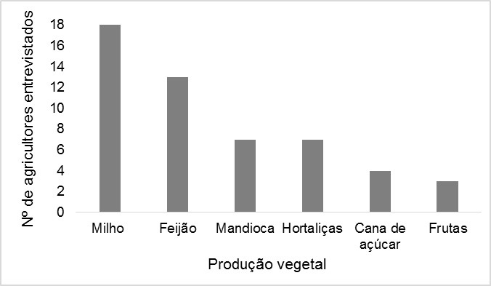
Figura 1. Espécies vegetais mais cultivadas pelos agricultores familiares no município de Araçuaí – MG, entre os meses de agosto a novembro de 2013.

De acordo com os dados coletados, o milho é cultivado por todos os agricultores familiares. Este fato pode ser explicado pela ampla utilização deste cereal, quer seja na alimentação humana ou na alimentação de animais de grande e pequeno porte. Dos 18 agricultores familiares feirantes entrevistados, 72,2% (13), disseram cultivar feijão. Colabora para este amplo cultivo duas razões, a primeira está relacionada aos hábitos alimentares da população e a segunda, diz respeito aos preços elevados no comércio local para este grão, alimentando expectativas de uma maior geração de renda através da comercialização da produção excedente na feira livre do município de Araçuaí. Segundo os agricultores, a comercialização do “feijão verde” agrega ainda mais valor à sua produção, sendo esta, outra forma de comercialização desta leguminosa.
As hortaliças são cultivadas por 38,9% (7) dos agricultores familiares feirantes entrevistados. O cultivo das hortaliças é justificado pelo fato das mesmas fornecerem grande variedade de espécies que podem ser consumidas in natura e cozidas. Outra razão para este cultivo expressivo de hortaliças está no fato de que elas reduzem os custos com a compra de alimentos industrializados e aumenta a renda dos agricultores familiares com a comercialização, atendendo a demanda dos consumidores que vão a feira livre e ao mercado local a procura de produtos frescos e saudáveis.
Este mesmo percentual de agricultores familiares 38,9% (7) cultivam mandioca. A cultura da mandioca além de adaptar-se bem às condições edafoclimáticas da região, pode ser consumida cozida, e a partir da mesma o agricultor pode produzir a farinha e polvilhos, utilizados no preparo de bolos e biscoitos o que justifica um elevado percentual de cultivo entre os agricultores familiares feirantes.
No que se refere ao cultivo da cana de açúcar, apenas 22,2% (4) dos agricultores familiares feirantes cultivam esta gramínea. Isto se justifica pelo seu uso restrito à alimentação animal ou como matéria-prima para a agroindústria doméstica rural na produção de rapadura e cachaça, processo este que costuma envolver toda a família. Constata-se que nem todos os agricultores familiares possuem condições de ter uma agroindústria para processar a cana-de-açúcar, fato este que não impede o seu cultivo, pois há relatos do comércio de cana entre estes e os donos de agroindústria da cana de açúcar e os agricultores que a cultiva.
Com relação às frutíferas, foram citados os cultivos de banana, melancia, laranja, tangerina ‘pokan’ e maracujá, dentre outras, cultivadas por 16,6% (três) dos agricultores. Segundo relatos dos próprios agricultores, o cultivo das frutíferas, geralmente, é apenas para o consumo familiar.

Finalidade da produção agrícola familiar
No que se refere à finalidade da produção, 88,9% (16) relataram que cultivam lavouras não só para o consumo familiar, mas também, para a comercialização na feira livre, realçando assim a importância deste espaço para este segmento agrícola.
Entre os agricultores familiares feirante entrevistados, apenas um relatou o cultivo do milho com finalidade específica para alimentação animal.

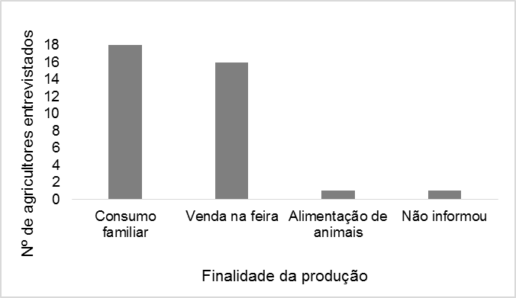
Figura 2. Finalidade da produção de lavouras para agricultores familiares no município de Araçuaí – MG, entre os meses de agosto a novembro de 2013.

Tamanho da propriedade dos agricultores familiares
O tamanho da propriedade do agricultor familiar feirante, no município de Araçuaí, variou de dois a 14 hectares, sendo que 27,8% deles têm propriedade com área entre dois a seis hectares, conforme pode ser visto na (Figura 3).

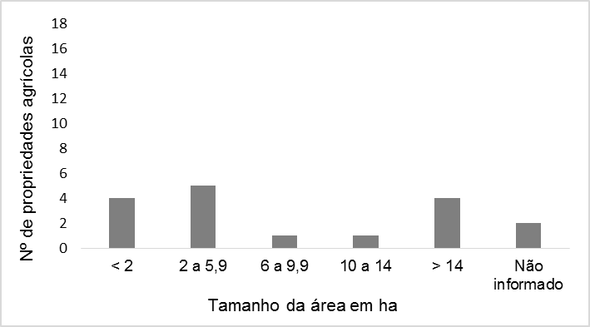
Figura 3. Tamanho em hectares das propriedades dos agricultores familiares feirantes do município de Araçuaí – MG, entre os meses de agosto a novembro de 2013.

Dos 18 entrevistados, 22,2% (4) informaram que a propriedade ultrapassa 14 hectares e apenas 11% (2) não souberam informar o tamanho das áreas que dominam. Sabe-se que, segundo relatos dos próprios agricultores, a questão fundiária é um dos principais problemas enfrentados, pois, quase sempre, as propriedades são passadas de pai para filho, não seguindo os trâmites cartoriais. Este fato também explica o tamanho das propriedades, pois na partilha, a gleba que já era pequena, diminui ainda mais, para que cada herdeiro receba a sua parte, propagando desta maneira os problemas fundiários no que se refere à documentação.

Técnicas de preparo do solo
Com relação às técnicas de preparo do solo (Figura 4) destaca-se o uso de enxada para os principais tratos culturas (limpeza da área, plantio, controle de plantas daninhas).
O uso do trator é citado por 33,3% dos agricultores. Neste caso, o trator é utilizado no preparo do solo, antes do plantio. O trator, geralmente, pertence a uma parceria entre associações e a prefeitura do município. Quando o agricultor utiliza o trator, ele fornece o combustível e a alimentação do tratorista para o trabalho.

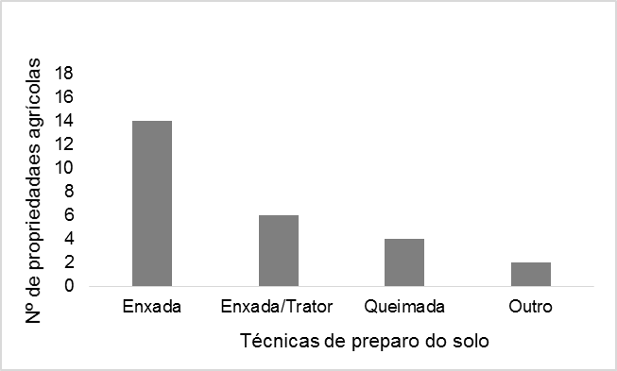
Figura 4. Técnicas de cultivo utilizadas para preparo do solo pelos agricultores familiares feirantes, no município de Araçuaí – MG, entre os meses de agosto a novembro de 2013.

Entre as técnicas de cultivo citadas, aparece ainda a queimada. Este fato mostra a necessidade de trabalhar as questões ambientais com os agricultores familiares feirantes, uma vez que esta prática, à luz do manejo conservacionista do solo e da água nos dias atuais deve ser abolida.

Tipos de fertilizantes utilizados na produção agrícola familiar

Os fertilizantes utilizados pelos agricultores familiares para fornecer nutrientes nas lavouras, são mostrados na Figura 5. Observa-se que os agricultores familiares feirantes apresentaram muita “cautela” ao prestar esta informação, pois a grande maioria não a deu, cabendo aí, uma investigação mais profunda para saber a razão de assim procederem. Suspeita-se que se relatassem que utilizam agroquímicos, os produtos perderiam o “rótulo” de produtos saudáveis, o que poderia reduzir o volume das vendas na feira livre.

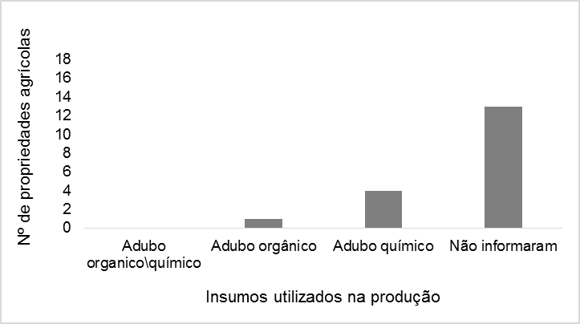
Figura 5. Tipos de fertilizantes/adubos utilizados nas culturas pelos agricultores familiares feirantes no município de Araçuaí – MG.

Comercialização dos produtos da agricultura familiar na Feira Livre de Araçuaí - MG
No que diz respeito à ocupação do espaço pelos “feirantes” no mercado municipal, os entrevistados relataram que os pontos comerciais foram distribuídos pela Secretaria de Desenvolvimento Econômico Sustentável da Prefeitura Municipal de Araçuaí, buscando uma setorização da feira livre, dentro do possível.
Quando questionados sobre o ponto comercial na feira livre, aproximadamente, 27% (44) dos agricultores familiares feirantes relataram que vendem em mais de um ponto comercial aos sábados, ou seja, um dentro do mercado na área coberta e outro na parte externa (Rua Frei Rogato). Esta prática, segundo eles, facilita a venda, pois muitos consumidores não entram no mercado. Neste contexto 66,7% (107) dos entrevistados disseram que os melhores pontos são os das entradas do mercado e os da Rua Frei Rogato, a qual é interditada para o trânsito de veículos para a realização da feira livre aos sábados.
Outros 33,3% (54) dos agricultores feirantes disseram que o local do ponto comercial não interfere nas vendas, pois quando o produto é de qualidade o consumidor procura-o. Pode-se dizer que existe, em alguns casos, a fidelização de consumidores e produtores para certos produtos comercializados na feira livre, como por exemplo, queijos, requeijões, rapadura, hortaliças, dentre outros, o que justifica a opinião destes 33,3%.
No levantamento realizado para conhecer a linha de produtos comercializados pelos agricultores na feira livre de Araçuaí, encontrou-se os seguintes resultados: dos 161 pontos comerciais de feirantes que responderam esta questão, 94 deles ofertam hortaliças ou hortaliças e frutas, demonstrando a vocação dos produtores para a produção de hortícolas (Figura 8). Conforme Ribeiro et al. (2014), 70% (114) dos agricultores feirantes são mulheres, o que justifica a grande oferta de culturas hortícolas na feira, visto que, mesmo sendo um trabalho que demanda tempo, normalmente, a produção é realizada no próprio quintal da casa, facilitando conciliar os afazeres domésticos e o cultivo da horta, o que contribui também para os baixos preços destes produtos na feira livre.

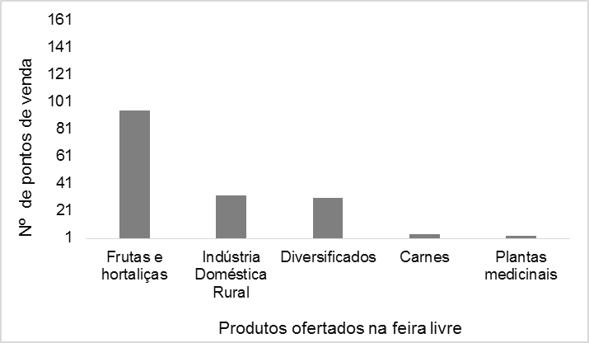
Figura 6. Pontos de venda por linha de produtos comercializados na feira livre de Araçuaí, entre os meses de agosto a novembro de 2013.

Com relação à frequência dos agricultores familiares feirantes à feira livre (Figura 9) aproximadamente, 56% (89) disseram vender somente aos sábados, 39% (63), frequentam às quartas feiras e sábados e outros 5% (9) participam da feira a cada 15 dias. Já nos demais dias da semana, a movimentação é de feirantes da zona urbana, que compram dos Centros de Abastecimento (CEASA) para revenda.

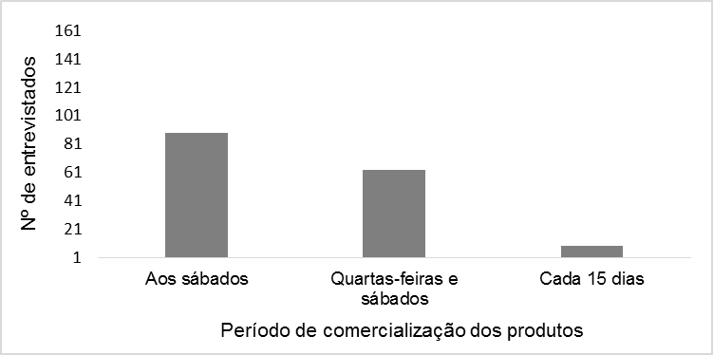
Figura 7. Frequência com que os agricultores familiares feirantes comercializam seus produtos na feira livre de Araçuaí entre os meses de agosto a novembro de 2013.

A situação exposta acima pode ser explicada pelo fato da não existência de linha de ônibus feirante em algumas comunidades em função do péssimo estado de conservação das estradas vicinais que ligam as comunidades rurais à sede do município.
De acordo com Ribeiro (2007), o apoio mais frequente às feiras livres é o transporte, em que as prefeituras estabelecem rotas de ônibus ou caminhões para o deslocamento dos produtores/produtos. No entanto, segundo relato dos agricultores familiares feirantes de Araçuaí, este benefício não lhes é concedido. Portanto, esta é uma das ações que o poder público local poderia oferecer aos agricultores familiares, dinamizando ainda mais a feira livre do município. Este fato, também explica, mesmo que parcialmente, a ausência de mais da metade das comunidades rurais na feira, pois das 67 comunidades do município, em 35 delas não existem linhas de ônibus e seus agricultores dependem de transporte particular para se deslocarem até o centro urbano.

Conclusões
O estudo com os agricultores familiares feirantes do município de Araçuaí apontou elevada diversidade de cultivos, com a finalidade para consumo familiar e a comercialização na feira livre deste município. O tamanho das propriedades dos agricultores familiares variou de 2 a 6 hectares.
Em relação à comercialização há dificuldades no transporte dos feirantes e a falta de organização do espaço físico na feira também foi citado como um dos principais problemas.

Referências
ANGULO, J. L. G. Mercado local, produção familiar, e desenvolvimento: estudo de caso da feira de Turmalina, Vale do Jequitinhonha, MG. 2011, 6. p. Dissertação (Mestrado em Administração: Gestão, Ambiente e Desenvolvimento) – Universidade Federal de Lavras, Lavras, 2011.

INSTITUTO BRASILEIRO DE GEOGRAFIA E ESTATÍSTICA - IBGE 2013, Disponível em: <http://www.ibge.gov.br/ home/estatistica/populacao/estimativa2013/>. Acesso: 09 set. 2014.

MACHADO, M. D; SILVA, A. L. Distribuição de produtos provenientes da agricultura familiar: um estudo exploratório da produção de hortaliças. Organizações Rurais & Agroindustriais, v. 6, n. 1, 2004. 69 p. Revistas de Administração da UFLA Organizações Rurais e Agroindustriais, Lavras-MG.

PEREIRA, W. F. Feiras de Produtores Rurais do Município de Umuarama-PR: importante canal de comercialização para a agricultura familiar. Umuarama: UEM, 2010.

RIBEIRO, E., CASTRO, B. D., SILVESTRE, L., CALIXTO, J., ARAÚJO, D., GALIZONI, F., & AYRES, E. (2005). Programa de apoio às feiras e à agricultura familiar no Jequitinhonha mineiro. Agriculturas, Rio de Janeiro, 2 (2), 5-9.

RIBEIRO, E. M. 2007. Feiras do Jequitinhonha: mercados, cultura e trabalho de famílias rurais no semiárido de Minas Gerias. Fortaleza: Banco do Nordeste do Brasil; Universidade Federal de Lavras, 2007. 246 p.

RIBEIRO, H. L. C.; SANTOS, L. S. M.; SANTOS, A. S.; SANTOS, A. M.; GOMES, N. M. Perfil socioeconômico dos feirantes agricultores familiares da feira livre de Araçuaí/MG. In: III Seminário de Iniciação Científica do IFNMG, 2014. Januária, MG. Anais... Seminário de Iniciação Científica do IFNMG.

ROCHA, L. D. A diversidade na produção de alimentos da agricultura familiar no interior do município de Três Passos. 2013. 22p.

